Software Requirements Specifications



# Gaming World - Magazin Online

Dinca Gabriel

Gogoașe Alin-Florin

Dragan Diana-Andreea

**Gaming World - Magazin Online** **1**

1. Introducere 4

1.1 Obiectiv 4

1.2 Scop 4

1.3 Definitii, acronime si abrevieri 4

1.4 Referinte 5

1.5 Privire de ansamblu 5

2. Descriere generala 6

2.1 Perspectiva produsului 6

2.2 Functiile produsului 8

2.3 Caracteristicile utilizatorilor 8

3. Cerinte specifice 9

3.1 Cerinte ale interfetei externe 9

3.1.1 Interfetele utilizatorilor 9

3.1.2 Interfete hardware 12

3.1.3 Interfete software 12

3.1.4 Interfete de comunicare 13

3.2.1 User Class 1 - Vizitator 13

3.2.1.1 Cerinta functionala 1.1-Accesare pagina 13

3.2.2 User Class 2 - Utilizator autentificat 13

3.2.2.1 Cerinta functionala 2.1-Inregistrare 13

ID: FR2 13

3.2.2.2 Cerinta functionala 2.2-Autentificare 13

ID: FR3 13

3.2.2.3 Cerinta functionala 2.3 -Cumparare joc 13

3.2.2.4 Cerinta functionala 2.4-Adaugare recenzii si note 14

3.2.2.5 Cerinta functionala 2.5-Vizualizare profil 14

3.2.3 User Class 3 – Administrator: 15

3.2.3.1 Cerinta functionala 3.1-Autentificare 15

ID: FR10 15

3.2.3.2 Cerinta functionala 3.2-Vizualizare profil 15

3.2.3.3 Cerinta functionala 3.3-Adaugare produs 15

3.2.3.4 Cerinta functionala 3.4-Modificare pret 15

3.2.3.5 Cerinta functionala 3.5-Administrare utilizatori 15

3.3 Cerinte de performanta 15

3.4. Constrangeri de design 17

3.4.1 Spatiu pe hard-drive 17

3.4.2 Utilizarea memoriei CPU-ului 17

3.5 Atributele sistemului software 17

3.5.1.Fiabilitatea 17

3.5.2.Disponibilitatea 18

3.5.3 Securitate 18

3.5.4 Mentenabilitate 19

3.5.5 Portabilitate 19

3.6 Alte cerinte 20

### 1. Introducere

Aceasta sectiune ofera o descriere si o perspectiva a tuturor caracteristicilor documentului SRS. De asemenea, sunt asigurate scopul documentului alaturi de o lista de abrevieri si definitii.

### 1.1 Obiectiv

Scopul acestui document este acela de a oferi o descriere clara si detaliata a paginii web “Gaming World”. In acest document vor fi prezentate scopul aplicatiei, constrangerile de sistem, interfata si interactiunile cu aplicatiile externe. Documentul este utilizat pentru a fi propus unui client pentru aprobarea acestuia si folosit ca o referinta pentru dezvoltarea primei versiuni ale aplicatiei pentru echipa de dezvoltare.

### 1.2 Scop

Aplicatia Web “Gaming World” este un magazin online care ofera spre vanzare chei de activare (activation keys) si jocuri video in format fizic (hard-case) pe diverse console (PC, PlayStation 4, Xbox ONE, Nintendo Switch).

Jocurile puse la vanzare pot fi achizitionate prin metoda de plata cu cardul (un utilizator adauga jocul/jocurile dorite in cosul de cumparaturi, introduce informatiile de facturare si livrare, apoi initiaza plata).

Un utilizator se poate inregistra pe site-ul web, prin crearea unui cont cu care se poate autentifica si plasa comenzi.

Un administrator poate gestiona continutul aplicatiei, avand permisiunea de a adauga jocuri disponibile pentru cumparare, seta preturi, adauga reduceri si administra utilizatorii site-ului.

### 1.3 Definitii, acronime si abrevieri

|  |  |
| --- | --- |
| **Term** | **Definition** |
| Vizitator | Persoana care interactioneaza cu aplicatia fara sa fie inregistrat. |
| User | Persoana care interactioneaza cu aplicatia si care este inregistrat. |
| Admin/Administrator | Adminstrator de sistem caruia ii este data permsiunea de a administra si controla aplicatia. |
| Activation key | Cod pentru activarea si instalarea jocului pe platforma specifica. |
| Joc Hard-Case | Joc in format fizic (carcasa + cd/dvd) |

### 1.4 Referinte

[1]

<http://www.cse.msu.edu/~cse870/IEEEXplore-SRS-template.pdf>

[2] <http://www.cse.chalmers.se/~feldt/courses/reqeng/examples/srs_example_2010_group2.pdf>

[3]

<http://user.ceng.metu.edu.tr/~e1679216/documents/SRS.pdf>

### 1.5 Privire de ansamblu

Restul acestui document contine inca doua capitole. Capitolul cu numarul 2 prezinta o descriere a functionalitatilor de sistem, interactiunea sistemului cu alte sisteme, si caracteristicile utilizatorilor.

Cel de-al treilea capitol contine cerintele functionale pentru tipurile de utilizatori ale sistemului.

### 2. Descriere generala

Aceasta sectiune ofera o perspectiva a intregii pagini web. Aplicatia va fi descrisa in contextul interactiunii cu alte sisteme, vor fi prezentate functionalitatile de baza ale acesteia si va contine cerinte specifice. Totusi, nu va fi descrisa fiecare cerinta in detaliu, in schimb sectiunea va descrie factorii care afecteaza produsul final.

### 2.1 Perspectiva produsului

Acest sistem va contine o interfata web, care va comunica cu un server web ce va accesa informatiile stocate intr-o baza de date si le va gestiona pentru a fi afisate in interfata user-ului.

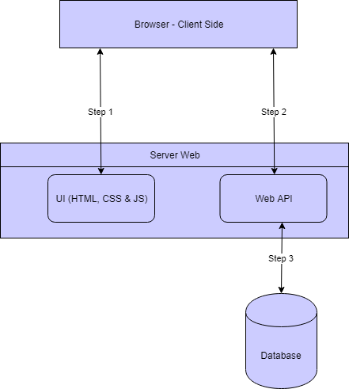

Un utilizator se poate autentifica introducand informatiile de log-in pe pagina web, care le va comunica server-ului, urmand ca acesta sa valideze corectitudinea acestora accesand baza de date.

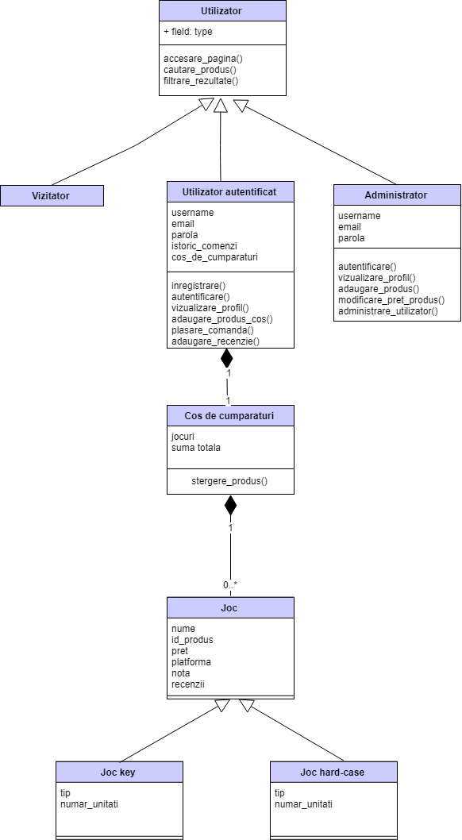

Doar utilizatorii autentificati pot cumpara/comanda produse si de asemenea pot lasa recenzii si acorda note jocurilor(dupa ce le-au cumparat).

Pentru a accesa pagina este nevoie doar de un dispozitiv (computer, telefon, tableta etc.) cu conexiune la internet.

### 2.2 Functiile produsului

Atat utilizatorii cat si vizitatorii vor putea sa caute jocuri in functie de platforma dorita, urmand apoi sa poata filtra rezultatele si in functie de alte categorii. Vizitatorii, insa, nu vor avea posiblitatea de a cumpara jocuri.

Dupa algerea, adaugarea in cosul de cumparaturi, completarea informatiilor pentru plata si cumpararea jocului, utilizatori vor putea lasa recenzii si acorda note jocurilor cumparate.

Un utilizator isi poate vizualiza si edita profilul, si urmari istoricul comenzilor.

### 2.3 Caracteristicile utilizatorilor

Exista trei tipuri de persoane ce pot accesa aplicatia web si care au un numar diferit de permisiuni.

Vizitatorii pot vizualiza pagina web dar nu au alte permisiuni.

Utilizatorii autentificati pot vizualiza pagina web, cumpara jocuri, lasa recenzii la jocurile cumparate si isi pot vizualiza/edita profilul.

Administratorul poate gestiona continutul aplicatiei, avand permisiunea de a adauga jocuri disponibile pentru cumparare, seta preturi, adauga reduceri si administra utilizatorii site-ului.

### 3. Cerinte specifice

Aceasta sectiune include cerintele care specifica actiunile fundamentale ale aplicatiei.

### 3.1 Cerinte ale interfetei externe

Aceasta sectiune ofera o descriere detaliata ale tuturor input-urilor catre si output-urilor de la sistem. De asemena, descrie elementele hardware, software si interfetele de comunicare si ofera prototipuri standard ale interfetei de utilizator.

### 3.1.1 Interfetele utilizatorilor

Daca un utilizator neautentificat acceseaza pagina, acesta vede pagina principala (fig. 4), si poate cauta produse introducand un termen de cautare in bara de cautare de pe pagina principala si filtra rezultatele afisate cu selectand filtrele de pe pagina cu rezultate (fig. 5)

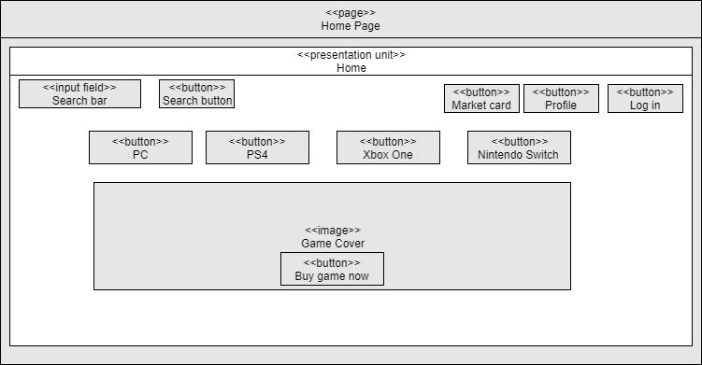

Fig. 4 - Pagina principala

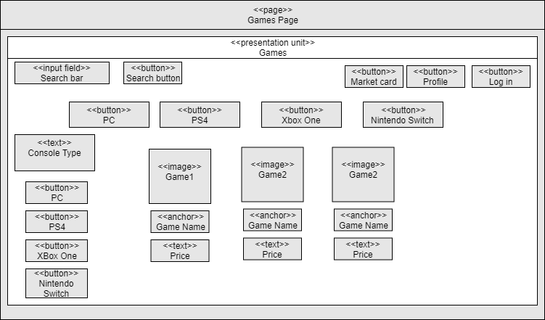

Fig. 5 - Cautare si filtrare rezultate

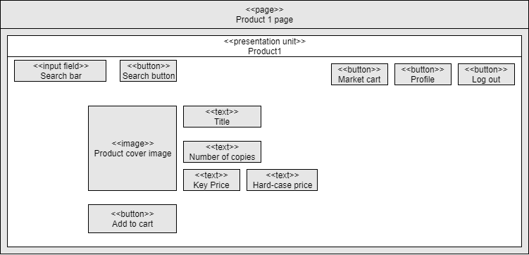

Fig. 6 - Pagina unui produs

Un utilizator neautentificat care nu este inregistrat se poate inregistra utilizand butonul de inregistrare din pagina princiapala (fig. 4) si completa informatiile de inregistrare in fereastra nou aparuta. (fig. 7)

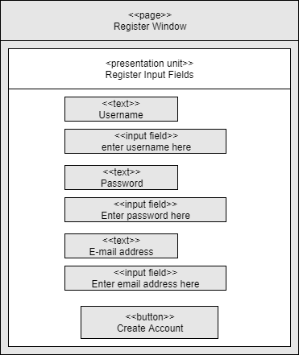

Fig. 7 - Fereastra inregistrare

Un utilizator neautentificat care este inregistrat, se poate autentifica utilizand butonul de autentificare din pagina principala (fig. 4)  si completa informatiile de autentificare in fereastra nou aparuta. (fig. 8)

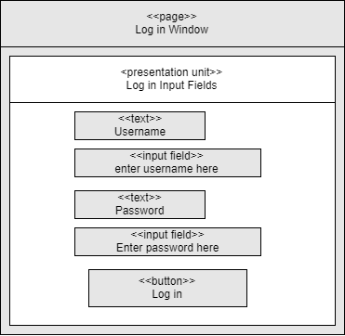

Fig. 8 - Fereastra autentificare

Un utilizator autentificat poate adauga un produs in cos navigand pe pagina cu rezultatele unei cautari, accesa pagina jocului respectiv si adauga produsul in cos apasand butonul  de adaugare in cos de pe pagina respectiva. (fig. 6), dupa care poate vizualiza cosul de cumparaturi apasand butonul de vizualizare a cosului din pagina principala (fig. 4) si finaliza comanda de pe pagina cosului de cumparaturi accesand butonul pentru finalizare comanda. O noua pagina se va deschide unde vor fi introduse informatiile de livrare si facturare (fig. 9).

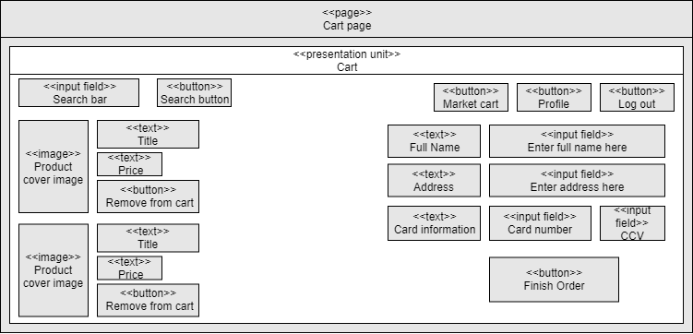

Fig. 9 - Cos de cumparaturi

### 3.1.2 Interfete hardware

Deoarece aplicatia Web nu contine componente hardware, produsul nu are interfete hardware.

### 3.1.3 Interfete software

Aplicatia Web comunica cu serverul prin request-uri HTTP, iar acesta, la randul sau, comunica si gestioneaza informatii stocate in baza de date.

### 3.1.4 Interfete de comunicare

Comunicarea intre diferitele parti ale sistemului este importanta deoarece ele depind una de cealalta. Felul in care comunicarea este obtinuta nu este esentiala pentru sistem, intrucat mesajele transmise intre entitati sunt interpretate si gestionate de serverul Web.

#### 3.2.1 User Class 1 - Vizitator

##### 3.2.1.1 Cerinta functionala 1.1-Accesare pagina

**ID: FR1**

TITLE: Accesare pagina

DESC: Un vizitator ar trebui sa poata accesa pagina web si vedea continutul acesteia fara sa aiba alte permisiuni.

RAT: Pentru a accesa pagina web

DEP: None

#### 3.2.2 User Class 2 - Utilizator autentificat

##### 3.2.2.1 Cerinta functionala 2.1-Inregistrare

##### **ID: FR2**

TITLE: Inregistrare

DESC: Un utilizator se poate inregistra accesand sectiunea de inregistrare si introducand informatiile necesare.

RAT: Pentru a putea crea un cont de utilizator.

DEP: None

##### 3.2.2.2 Cerinta functionala 2.2-Autentificare

##### **ID: FR3**

TITLE: Autentificare

DESC: Un utilizator se poate autentifica accesand sectiunea de autentificare si introducand informatiile de log in.

RAT: Pentru a se putea autentifica

DEP: FR2

##### 3.2.2.3 Cerinta functionala 2.3 -Cumparare joc

3.2.2.3.1 Cerinta functionala 2.3.1

**ID: FR4**

TITLE: Adaugare in cos

DESC: Un utilizator poate cumpara un joc, daca l-a adaugat in cosul de cumparaturi.

RAT: Pentru a putea adauga in cos un joc.

DEP: FR2, FR3

3.2.2.3.1 Cerinta functionala 2.3.2

**ID: FR5**

TITLE:Introducere informatii de livrare

DESC: Dupa adaugarea in cos este necesara introducerea informatiilor de livrare si facturare.

RAT: Pentru a putea introduce informatiile de livrare.

DEP: FR2, FR3,FR4.

3.2.2.3.1 Cerinta functionala 2.3.3

**ID: FR6**

TITLE:Plasare comanda

DESC: Dupa adaugarea in cos si introducerea informatiilor de livrare si facturare, trebuie plasata comanda.

RAT: Pentru a putea plasa o comanda.

DEP: FR2, FR3,FR4,FR5.

##### 3.2.2.4 Cerinta functionala 2.4-Adaugare recenzii si note

3.2.2.4.1 Cerinta functionala 2.4.1

**ID: FR7**

TITLE: Adaugare recenzie

DESC: Un utilizator poate lasa o recenzie unui joc doar daca acesta a cumparat jocul respectiv.

RAT: Pentru a putea lasa o recenzie jocul.

DEP: FR2, FR3, FR4,FR5,FR6.

3.2.2.4.1 Cerinta functionala 2.4.2

**ID: FR8**

TITLE: Adaugare nota

DESC: Un utilizator poate lasa o nota de la 1 la 5 unui joc doar daca acesta a cumparat jocul respectiv.

RAT: Pentru a putea lasa o nota jocul.

DEP: FR2, FR3, FR4,FR5,FR6.

##### 3.2.2.5 Cerinta functionala 2.5-Vizualizare profil

**ID: FR9**

TITLE: Vizualizare profil

DESC: Un vizitator poate sa isi vizualizeze profilul si sa isi vada istoricul comenzilor.

RAT: Pentru a putea vizualiza profilul.

DEP: FR2, FR3.

#### 3.2.3 User Class 3 – Administrator:

##### 3.2.3.1 Cerinta functionala 3.1-Autentificare

##### **ID: FR10**

TITLE: Autentificare Administrator

DESC: Un utilizator se poate autentifica cu email si parola.

RAT: Pentru autentificarea administratorului.

DEP: None.

##### 3.2.3.2 Cerinta functionala 3.2-Vizualizare profil

**ID: FR11**

TITLE: Vizualizare profil

DESC: Un utilizator isi poate vizualiza profilul si vedea propriile informatii.

RAT: Pentru vizualizarea profilului.

DEP: None.

##### 3.2.3.3 Cerinta functionala 3.3-Adaugare produs

**ID: FR12**

TITLE: Adaugare produs

DESC: Un administrator poate actualiza stocul produselor si poate adauga noi produse in lista.

RAT: Pentru a adauga produse.

DEP: None.

##### 3.2.3.4 Cerinta functionala 3.4-Modificare pret

**ID: FR13**

TITLE: Modificare pret.

DESC: Un administrator poate modifica pretul produselor

RAT: Pentru a modifica pretul produselor.

DEP: None.

##### 3.2.3.5 Cerinta functionala 3.5-Administrare utilizatori

**ID: FR14**

TITLE: Administrare utilizatori.

DESC: Un administrator poate sterge utilizatorii care nu au un comportament adecvat in cadrul paginii web.

RAT:Pentru administrarea utilizatorilor.

DEP: None.

## 3.3 Cerinte de performanta

In aceasta sectiune sunt explicate specificatiile interfetei utilizatorilor cu software-ul si masurarile realizate de perfomantele sistemului.

3.3.1. Bara de cautare

ID:

TITLE: Bara de cautare

DESC: Bara de cautare trebuie sa fie vizibila si sugestiva

RAT: Pentru ca utilizatori sa gaseasca usor optiunea de cautarea

DEP: None

3.3.2. Functia de cautare

ID: // adauga si la afisarea rezultatelor ca DEP

TITLE: Functia de cautare

DESC: Functia de cautare trebuie sa fie evidenta, simpla si usor de folosit.

RAT: Pentru ca utilizatori sa foloseasca usor functia de cautarea

DEP: Nope

3.3.3. Afisarea rezultatelor

ID:

TITLE: Afisarea rezultatelor

DESC: Dupa folosirea functiei de cautare rezultatele vor fi afisate in functie de anumite filtre

RAT: Afisarea rezultatelor dupa folosirea functiei de cautare

DEP: //aici

3.3.4. Adaugare produs in cos

ID:

TITLE: Adaugare in cos

DESC: Un utilizator poate cumpara un joc, daca l-a adaugat in cosul de cumparaturi,

RAT: Pentru a putea adauga in cos un joc.

DEP: FR2, FR3

3.3.5 Timpul de raspuns

ID:

TAG: Timpul de raspuns

GIST: durata de timp a cautari

SCALE: timpul de raspuns al unei cautari

METER: Rezultate obtinute la 1000 cautari.

MUST: nu mai mult de 3 secunde.

PLAN: mai putin de 2 secunde.

WISH: mai putin de 1 secunda.

3.3.6 Dependente de sistem

ID:

TAG: Dependentele de sistem

GIST: tolerant sistemului

SCALE: Daca utilizatorul pierde conexiunea la internet , nu mai poate accesa alte infromati de pe pagina web cu exceptia celor afisate.In cazul unui refresh se vor pierde si informatiile afisate.

METER: Rezultate obtinute la 1000 incercari.

MUST: 100% din incercari.

## 3.4. Constrangeri de design

Aceasta sectiune contine constrangerile cauzate de hardware.

### 3.4.1 Spatiu pe hard-drive

ID: QR1

TAG: HardDriveSpace

GIST: Hard drive space.

SCALE: GB.

METER: Nevoia aplicatiei de spatiu pentru stocare.

MUST: Unlimited.

PLAN: at least 1000 GB.

WISH: Unlimited

### 3.4.2 Utilizarea memoriei CPU-ului

ID: QR2

TAG: ApplicationCPUMemoryUsage

GIST: Cantitatea de memorie a procesorului folosita de aplicatie

SCALE: MB.

METER: Observatiile facute in timpul testelor de performanta.

MUST: No more than 300 MB.

PLAN: No more than 200 MB

WISH: No more than 100 MB

Operate System: DEFINED: The mobile Operate System which the application is running on.

## 3.5 Atributele sistemului software

### 3.5.1.Fiabilitatea

ID: QR3

TAG: Fiabilitate sistem

GIST: Fiabilitatea sistemului.

SCALE: Fiabilitatea ca sistemul da rezultatele asteptate.

METER: Masuratori obtinute din incercari repetate de a obtine un rezultat neasteptat.

MUST: Mai mult de 98% incercari.

PLAN: Mai mult de 98% incercari.

WISH: 100% din incercari.

### 3.5.2.Disponibilitatea

ID: QR4

TAG:Disponibilitate sistem.

GIST:Disponibilitatea sistemului.

SCALE:Disponibilitatea sistemului pentru multi utilizatori(nu ia in considerare numarul mare de utilizatori pe care il are la un moment dat).

METER: Masuratori obtinute din incercari repetate de a obtine un rezultat neasteptat.

MUST: Mai mult de 98% incercari.

PLAN: Mai mult de 98% incercari.

WISH: 100% din incercari.

ID: QR5

TITLE: Conexiune la internet

DESC:Pentru comunicarea intre browser,server si baza de date.

RAT:Pentru comunicare.

DEP:None.

### 3.5.3 Securitate

ID: QR6

TAG: Communication Security

GIST: Securitatea comunicatiilor intre interfata utilizatorului si server.

SCALE: Informatiile de login ar trebui sa fie comunicate sub forma criptata pentru ca alte persoane sa nu aiba acces la username si parola.

METER: Incercari reptetate de a obtine informatiile de autentificare in cadrul testelor.

MUST: In 100% din incercari informatiile de autentificare sa fie criptate

ID: QR7

TAG: UserLoginAccountSecurity

GIST: Securitatea autentificarii

SCALE: Daca un utilizator incearca sa se autentifice cu un cont inexistent atunci utilizatorul nu ar trebui sa fie autentificat, in schimb ar trebui sa fie instiintat ca de incercarea esuata.

METER: Incercari repetate de autentificare in cadrul testelor cu un cont inexistent.

MUST: In 100% din incercari utilizatorul nu ar trebui sa se poata autentifica.

ID: QR8

TAG: UserAccountSecurity

GIST: Securitatea contului

SCALE: Daca un utilizator incearca sa se autentifice cu un cont inexistent de mai mult de 3 ori consecutiv, acesta ar trebui sa nu se mai poata autentifica pentru o perioada specifica de timp.

METER: Incercari repetate de autentificare in cadrul testelor in perioada in care utilizatorul nu are dreptul de a se conecta.

MUST: In 100% din incercari utilizatorul nu ar trebui sa se poata autentifica.

ID: QR9

TAG: UserRegisterSecurity

GIST: Securitatea inregistrarii

SCALE: Daca un utilizator incearca sa se inregistreze cu un nume de utilizator deja existent, acesta ar trebui sa fie instiintat ca trebuie sa aleaga alt nume de utiilizator.

METER: Incercari repetate de inregistrare in cadrul testelor cu un nume de utilizator ocupat.

MUST: In 100% din incercari utilizatorul nu ar trebui sa se poata inregistra.

### 3.5.4 Mentenabilitate

ID: QR10

TITLE: Extensibilitatea aplicatiei

DESC: Aplicatia ar trebui sa fie usor de extins. Codul ar trebui scris in asa natura incat ar favoriza implementarea unor noi functii.

RAT: Pentru ca functiile adaugate in viitor sa fie implementate usor.

DEP: none

ID: QR11

TITLE: Testarea aplicatiei

DESC: Ar trebui ca medii de testare sa fie construite pentru aplicatie pentru a permite testarea a diverse functii ale aplicatiei.

RAT: Pentru a testa aplicatia

DEP: None

### 3.5.5 Portabilitate

ID: QR12

TITLE: Portabilitatea aplicatiei

DESC: Pagina web ar trebui sa fie accesibila de pe diverse sisteme de operare

RAT: None

## 3.6 Alte cerinte

Nu se aplica.